藥物使用注意事項

用藥須知
- 在使用藥品前(醫師開藥時或至藥房購藥時)，請告訴醫師或藥師下列事項：
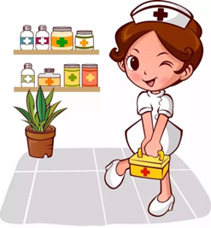
  - 是否曾對某種藥物、食物或其他物質過敏或異常反應
  - 是否長期服用某些藥物
  - 過去兩週內曾服用過何種藥品
  - 是否已懷孕或準備懷孕

- 在使用藥品時應注意下列事項：

  - 依照醫師處方、醫師或藥劑師指示，按時服藥，勿因症狀減輕就中斷服藥，應依照醫師指示繼續服藥，以防止病情復發。
  - 應知道自己對某些藥物有過敏，若有發疹、癢、腫脹、呼吸困難等症狀出現，應立即就醫，切誤延誤病情
  - 孕婦或受乳中之婦女服藥前應先請教專科醫師或藥師，以免影響胎兒發育，尤其懷孕前三個月特別注意
  - 標示上限供外用之藥品，切忌內服
  - 注意藥物之安全使用期限；若有疑問可請教醫師
  - 藥物應放置於安全的地方，並與食物分開放，且避免潮溼；液態藥物

蕭中正醫院附設居家護理所 關心您 !

